برای مشاهده همه پیشنهادات ثبت شده و بیمه نامه های صادره شده باید ابتدا نوع رویت را به معرف و صدور طبق عکس های ذیل تغییر دهید :
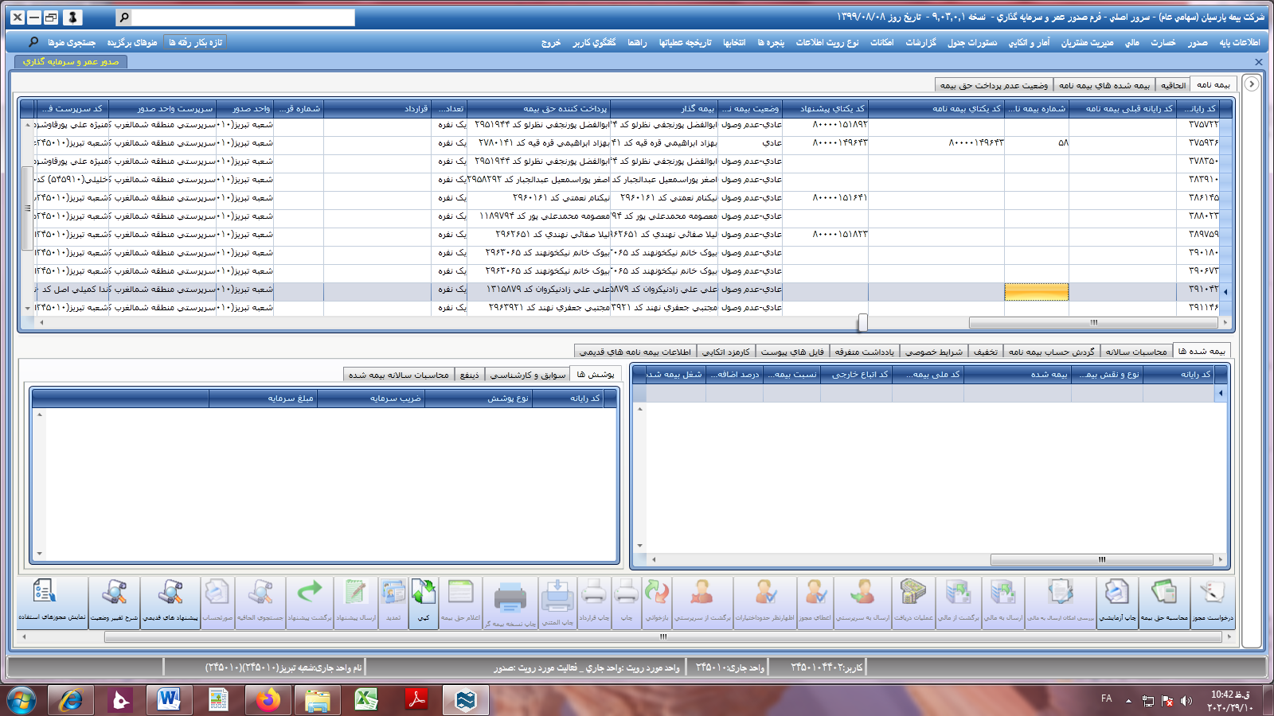
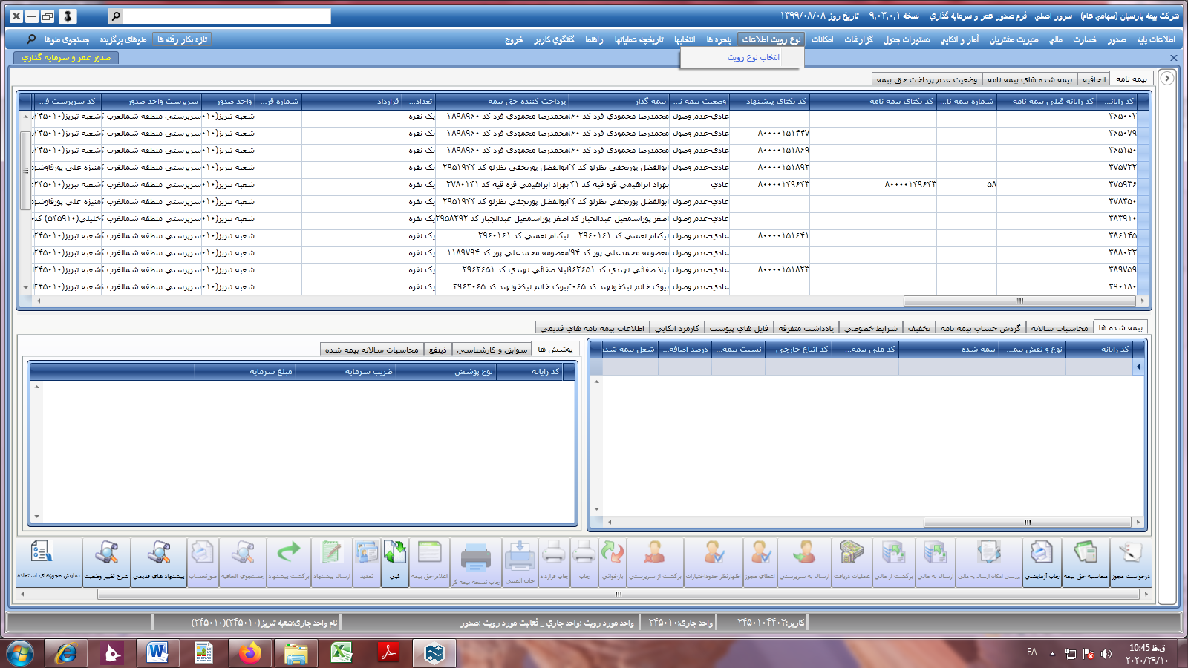
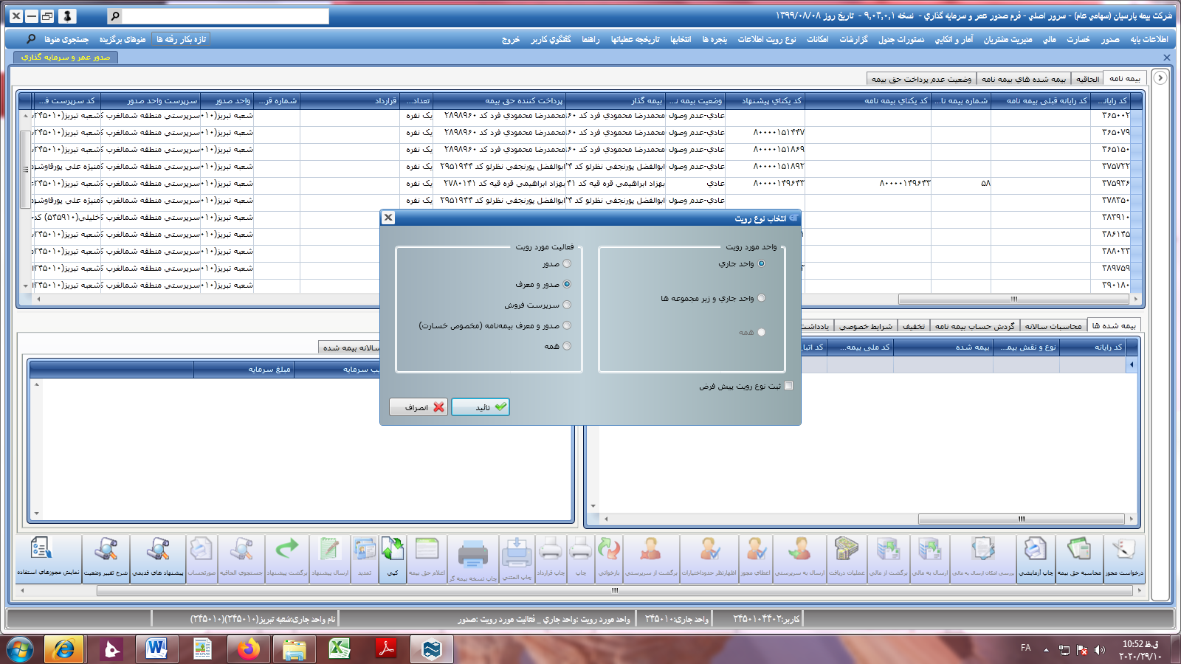
و ضمنا هر بار که وارد سیستم عمر میشوید جهت اطلاع از وضعیت پیشنهاد هی ثبت شده طبق عکس های پیوستی فیلد وضعیت را پیدا و سپس روش کیلیک کرده و به اول فیلد ها بیاورید :

